Via Leano 8 cm Wilder Verband Muschelkalk-nuanciert gealtert

KANN Baustoffwerke

Eigenschaften

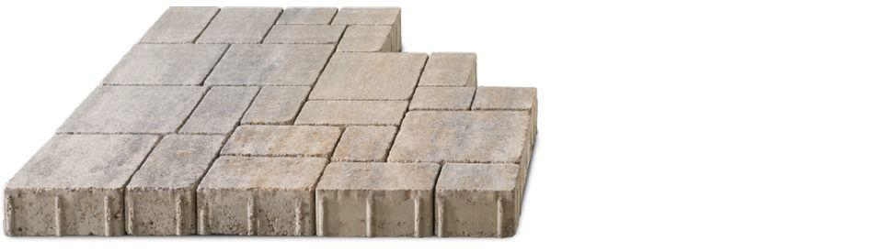

GTIN:

4024991745012

HAN:

490045

Art Pflaster

Normalstein / Flächenstein, Rechteckstein

Ausführung Pflaster

Ökopflaster (wasserdurchlässig)

Belastbarkeit

befahrbar, begehbar

Bewertungsgruppe Rutschgefahr

R 13

Farbton

beige, grau

Oberfläche

gealtert, rau

Werkstoff

Beton

Breite (mm)

100,00 - 200,00

Dicke (mm)

80,00

Länge (mm)

120,00 - 240,00

Chemische Beständigkeit

tausalzbeständig

Gewicht (kg/m²)

180,00

Erfüllt Richtlinie

EN 1338 DI(K)

Maße

12x10, 14x10, 16x10, 20x10, 20x12, 20x14, 20x20, 22x20, 24x20 cm

Systemfamilie

Via Leano®, Vermont®

Versickerung

4,5-7 mm Sickerfuge mit 5,2 % Sickerfugenanteil (wilder Verband), Versickerungsleistung beim wilden Verband: 3.570 l / (s \* ha) (Nachweis der Versickerungsleistung liegt vor)